UNIVERSIDAD ANDINA DEL CUSCO
FACULTAD DE INGENIERÍA Y ARQUITECTURA

ESCUELA PROFESIONAL DE INGENIERÍA DE SISTEMAS
DESPLIEGUE DE UNA APLICACIÓN PHP + MySQL DESDE GITHUB
Informe de investigación
ASIGNATURA: Plataformas para el Desarrollo de Aplicaciones
DOCENTE: Ramiro Jiménez Mora
INTEGRANTE: Aguirre Bravo Edson Francisco Lino
Cusco - Perú
2026

1. Introducción
El proyecto "Diálogo y Desarrollo Perú" funcionaba solo en mi computadora, con XAMPP. El objetivo de esta práctica fue publicarlo en un servidor real y dejar que las actualizaciones se suban solas desde GitHub.

2. Objetivos
- Publicar la aplicación en una dirección pública.
- Migrar la base de datos completa al servidor.
- Automatizar el despliegue desde GitHub.
- No exponer credenciales en el repositorio.

3. Marco conceptual

3.1 Qué significa desplegar
Desplegar es llevar la aplicación a un servidor público. No es solo subir archivos: hay que mover tres cosas.
Elemento | Qué es | Cómo se mueve
Código | Archivos .php, .css, .js | Se sube al servidor
Base de datos | Tablas y registros | Se importa el .sql en phpMyAdmin
Configuración | Usuario y clave de MySQL | Se escribe en el servidor
Figura 1. Componentes de un despliegue.

3.2 Los tres entornos
Desarrollo (mi laptop con XAMPP), pruebas (un espejo del servidor, que aquí omití) y producción (el servidor público). Pasé del primero al tercero.

3.3 Por qué GitHub no alcanza
Pensé usar GitHub Pages, pero solo entrega archivos estáticos: no ejecuta PHP ni tiene base de datos. El panel no podría guardar nada.
GitHub guarda el código; el hosting lo ejecuta. Son piezas complementarias.

3.4 Alternativas de alojamiento
Tipo | Ejemplos | Por qué sí o no
Compartido de pago | Hostinger, SiteGround | Listo para PHP, pero cuesta
Gratuito | InfinityFree, AwardSpace | Elegido: PHP 8, MySQL y sin tarjeta
PaaS | Railway, Render | Sin MySQL gratis; exige Docker
VPS | DigitalOcean, AWS | Control total, pero hay que administrarlo
Figura 2. Opciones evaluadas.

4. Herramientas
- Repositorio en GitHub.
- Alojamiento gratuito InfinityFree.
- Gestor de archivos y phpMyAdmin del panel.
- GitHub Actions para el despliegue automático.

5. Procedimiento

5.1 Preparación
Verifiqué que el proyecto corriera sin errores en XAMPP y dejé los datos de conexión en un solo archivo, para cambiarlos en un punto al mover el proyecto.

5.2 Creación de la cuenta
Creé la cuenta en InfinityFree con el subdominio dyd-edsonaguirre.rf.gd. El panel asignó el identificador if0_42993458, que después aparece como prefijo en todos los recursos.

Figura 3. Cuenta de alojamiento creada.

5.3 Subida de los archivos
Comprimí el proyecto en ZIP y lo subí al gestor de archivos, dentro de htdocs, que es la carpeta pública del servidor. No subí la carpeta con los .sql: la importación se hace desde mi computadora.
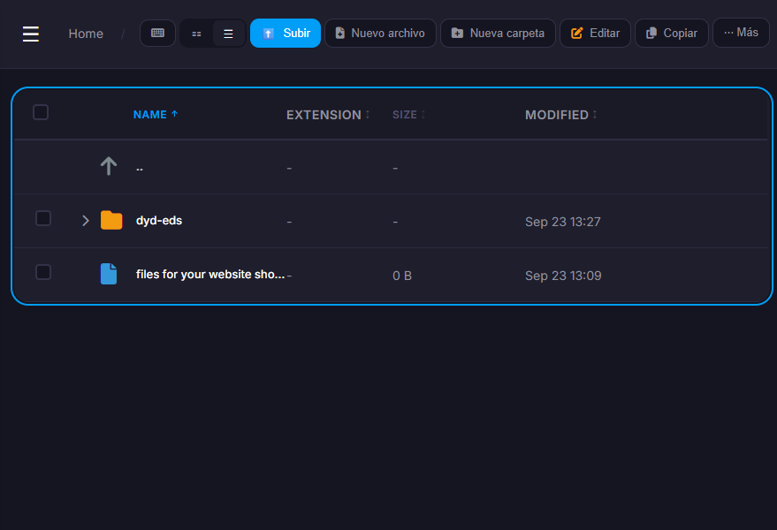
Figura 4. Proyecto cargado en htdocs.

5.4 Base de datos
Creé la base desde el panel. Quedó como if0_42993458_dyd: el servicio antepone el identificador de la cuenta. Anoté los cuatro datos de conexión, incluido el servidor MySQL, que es una máquina aparte.
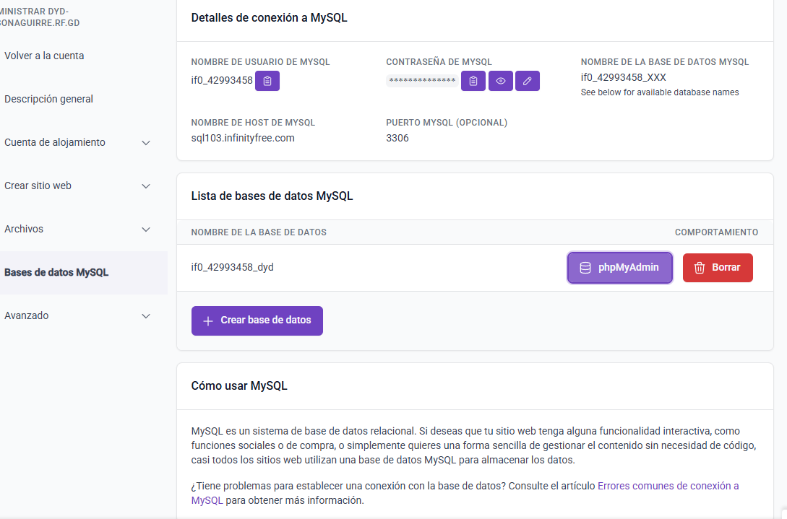
Figura 5. Datos de conexión entregados por el panel.

5.5 Importación
Importé en phpMyAdmin primero la estructura y después el contenido. El orden importa: el segundo archivo inserta en tablas que crea el primero.
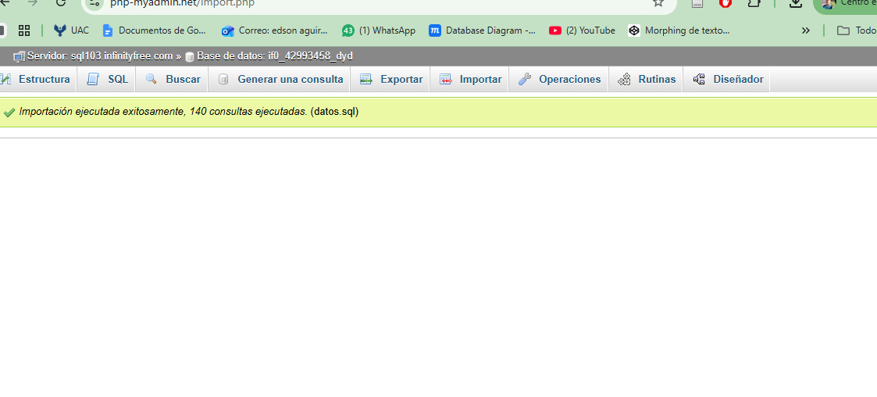
Figura 6. Base de datos migrada.

5.6 Configuración de la conexión
Creé en el servidor el archivo con los cuatro datos del panel. Ese archivo está excluido del repositorio.
<?php
return [
'host' => 'sqlXXX.infinityfree.com',
'base' => 'ifX_XXXXXXXX_dyd',
'usuario' => 'ifX_XXXXXXXX',
'clave' => '**********',
];
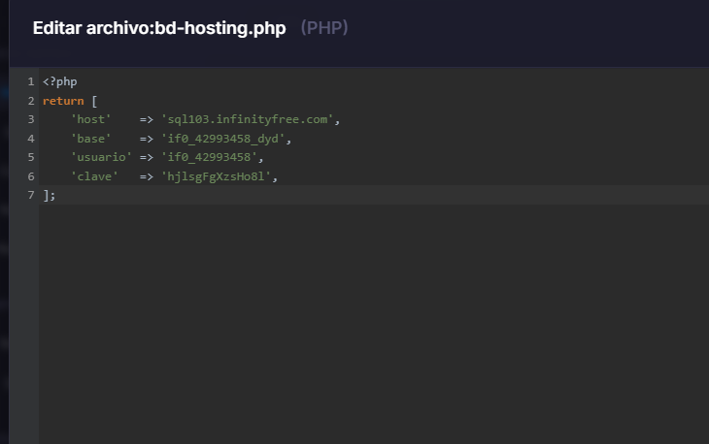
Figura 7. Archivo de configuración en el servidor.

5.7 Verificación
Abrí la dirección pública y comprobé la portada, la navegación, el acceso al panel y las operaciones de crear, editar y eliminar. Revisé que las tildes y eñes se guardaran bien.

Figura 8. Aplicación publicada y funcionando.

6. Automatización del despliegue desde GitHub
Hasta aquí, cada cambio había que bajarlo del repositorio y subirlo a mano. InfinityFree no trae el módulo Git de cPanel, así que invertí la dirección: en vez de que el servidor busque los cambios, GitHub los empuja por FTP en cuanto hago push.

6.1 Cambio en la base de datos
La nueva versión agrega una columna. Los cambios de estructura no viajan por Git, así que apliqué la sentencia una vez desde phpMyAdmin.
ALTER TABLE recuperaciones
ADD COLUMN tipo ENUM('enlace','codigo') NOT NULL DEFAULT 'enlace' AFTER token_hash;
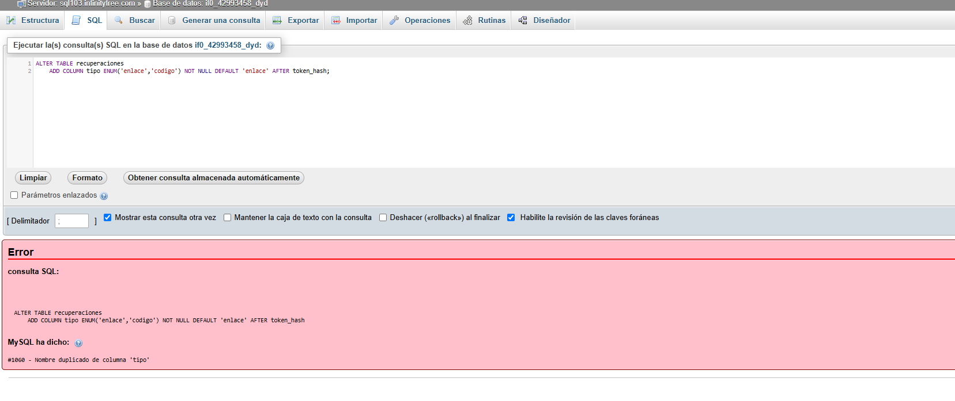
Figura 9. Migración aplicada en el servidor.

6.2 Credenciales como secretos
Los datos del FTP no van en el código. Los cargué como secretos del repositorio, que GitHub guarda cifrados y oculta en los registros.
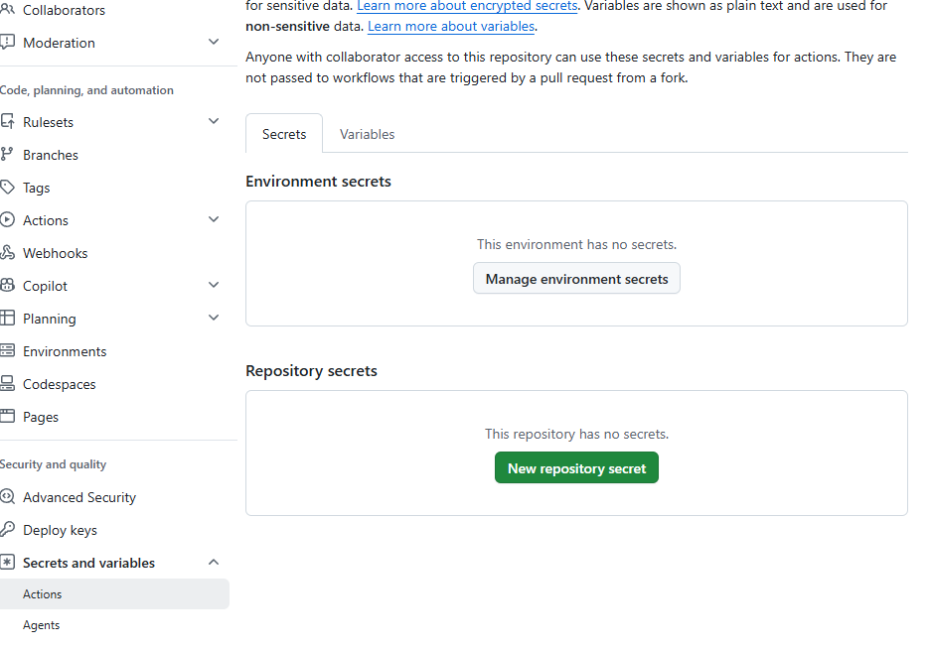
Figura 10. Repositorio antes de cargar los secretos.
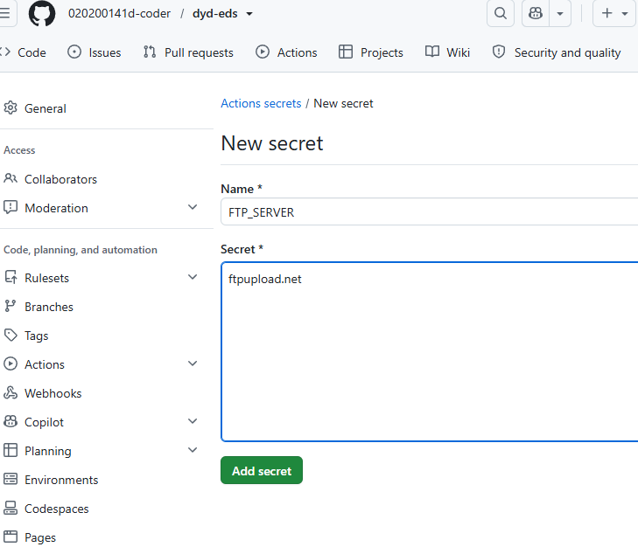
Figura 11. Alta del secreto con el servidor FTP.
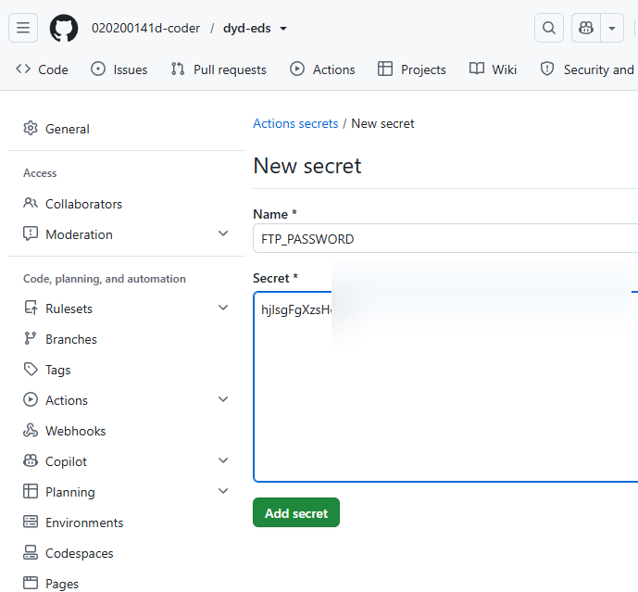
Figura 12. Alta del secreto con la contraseña (difuminada).

6.3 Primer despliegue
Lancé el flujo desde la pestaña Actions. Los dos primeros intentos fallaron porque los secretos todavía no existían; el error fue claro: "Input required and not supplied: server". Con los secretos cargados, el despliegue terminó en 1 minuto 5 segundos.
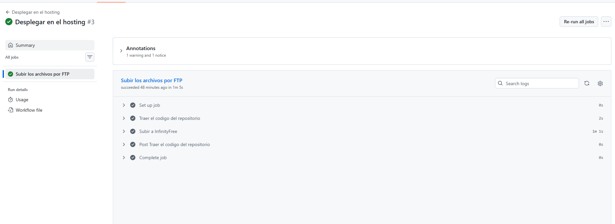
Figura 13. Despliegue completado correctamente.

6.4 Qué queda excluido
La herramienta sincroniza: borra del servidor lo que no está en el repositorio. Por eso excluí el archivo de configuración y la carpeta de fotos subidas desde el panel; de lo contrario, cada despliegue los eliminaría.

6.5 Resultado
El ciclo quedó en: cambio, push, sitio actualizado. Sin descargar nada ni entrar al panel del hosting.
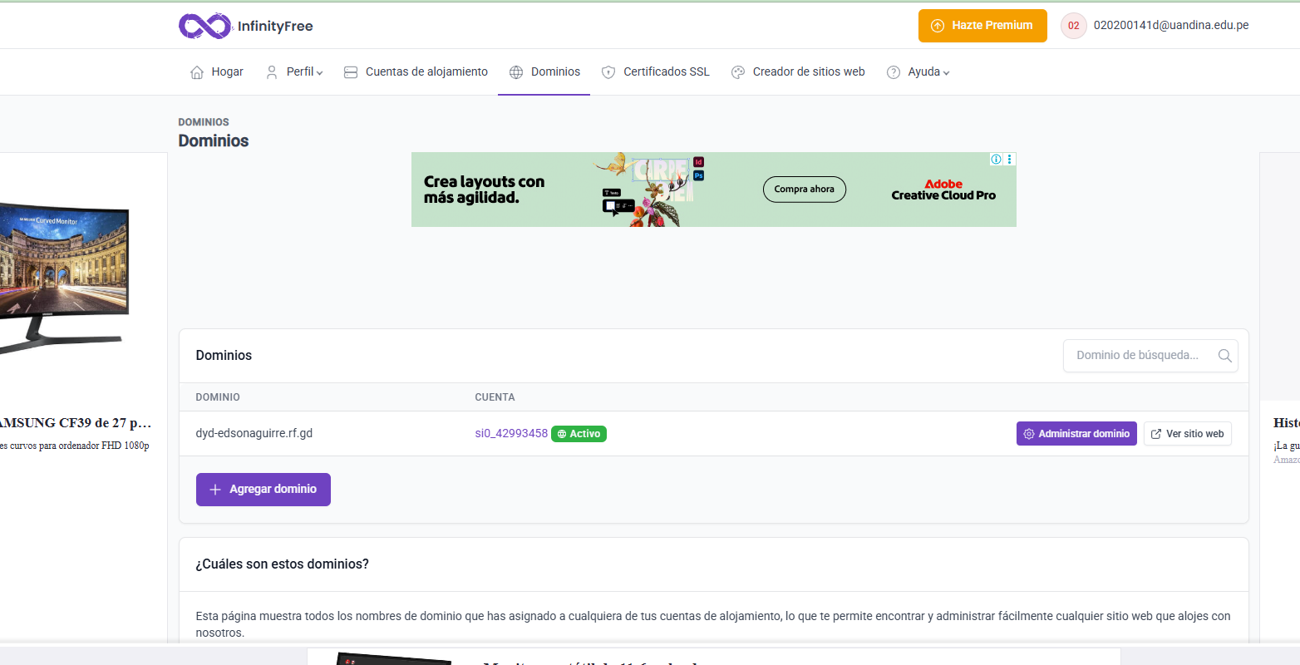
Figura 14. Dominio activo en el panel del hosting.

6.6 Mejora publicada con este flujo
Aproveché para corregir la recuperación de contraseña. Antes enviaba un enlace por correo, y los alojamientos gratuitos no pueden enviar correos: la pantalla no llevaba a ningún lado.
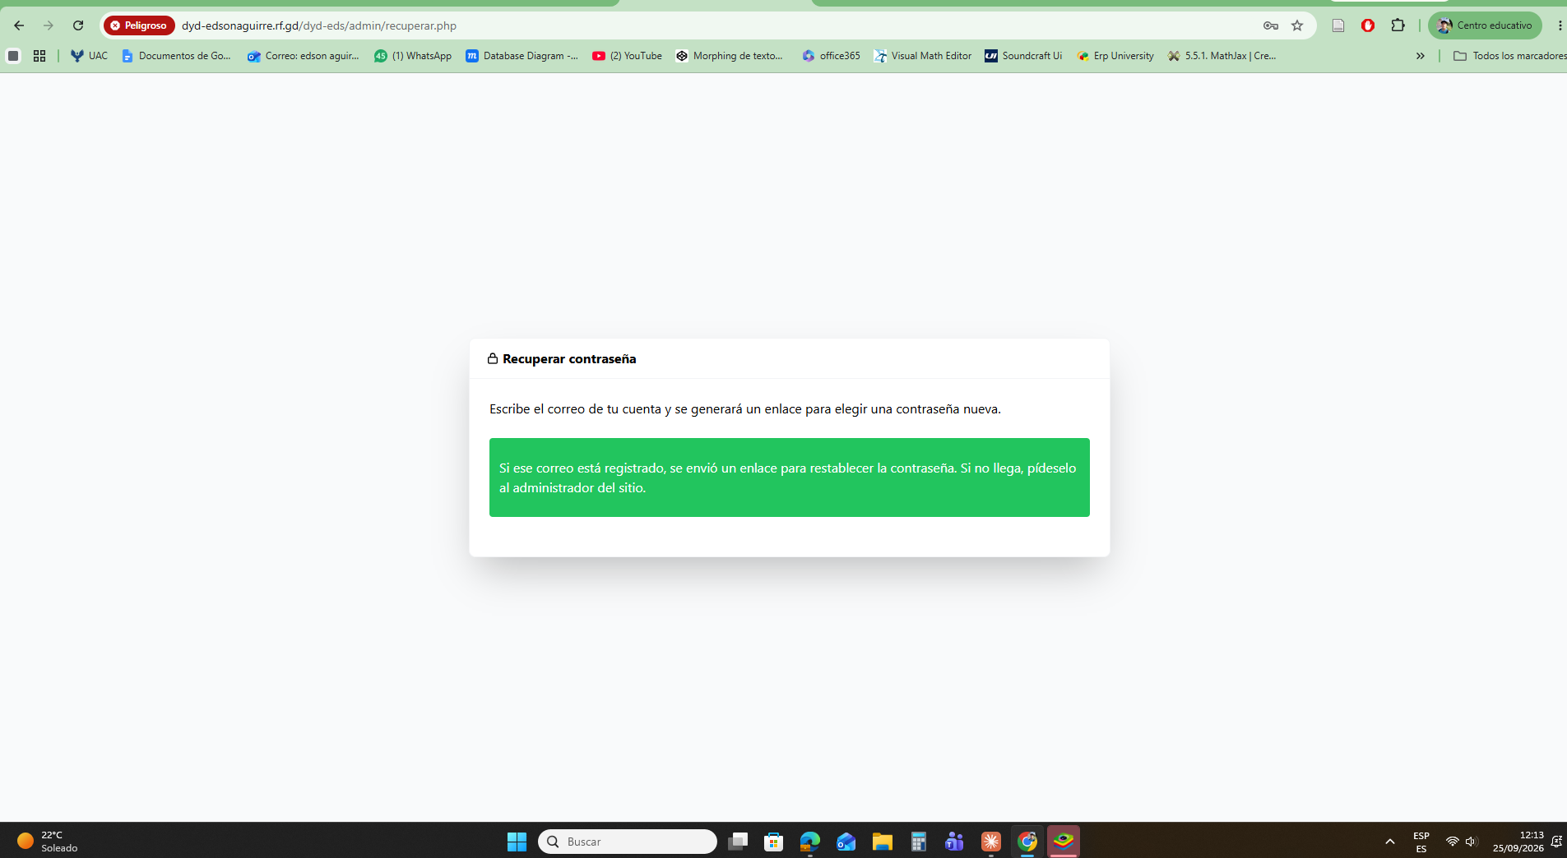
Figura 15. Versión anterior: el enlace nunca llegaba.
Agregué un código de recuperación que se genera desde el panel y se guarda por adelantado. No necesita correo, sirve una sola vez y en la base solo queda su hash. Subió al servidor con un push.
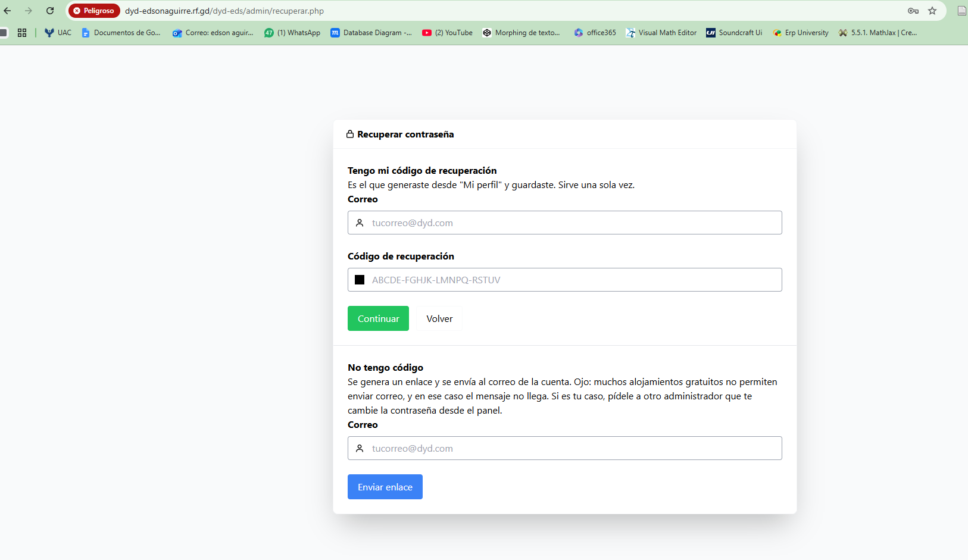
Figura 16. Versión nueva, ya publicada.

7. Dificultades encontradas

7.1 Archivo comprimido rechazado
Subí el proyecto en RAR y el gestor solo acepta ZIP. Lo volví a comprimir desde el explorador de Windows.

7.2 Carpetas fuera de htdocs
El gestor avisó que solo permite crear directorios dentro de htdocs. Estaba parado en la raíz de la cuenta; entré primero a la carpeta pública.

7.3 DROP DATABASE desactivado
El archivo venía preparado para XAMPP, donde root puede crear y borrar bases. En un alojamiento compartido eso no se permite. Quité esas sentencias y dejé solo la creación de tablas.

7.4 El servidor no era "localhost"
En XAMPP la base vive en la misma máquina; aquí no. Puse la dirección que indica el panel.

7.5 Secretos vacíos en el primer despliegue
Los dos primeros intentos fallaron por falta de credenciales. Se resolvió al cargarlas.

7.6 Resumen
Problema | Causa | Solución
No extrajo el comprimido | Formato RAR | Comprimir en ZIP
No creaba carpetas | Fuera de htdocs | Entrar a la carpeta pública
Importación cortada | Sentencias de XAMPP | Archivo sin crear ni borrar la base
Error de conexión | Se usó localhost | Poner el servidor del panel
Despliegue fallido | Secretos sin cargar | Cargar los tres secretos
Figura 17. Problemas y soluciones.

8. Buenas prácticas aplicadas
- Las credenciales no viajan al repositorio: viven solo en el servidor y en los secretos de GitHub.
- Cambié la contraseña del administrador apenas verifiqué el acceso.
- No subí los archivos .sql al servidor, para no dejar la base descargable.
- Revisé mayúsculas en las rutas: Linux las distingue y Windows no.
- Commits descriptivos y despliegue solo desde la rama principal.

9. Conclusiones
- Desplegar es una etapa propia del desarrollo, con problemas distintos a los de programar: permisos, rutas, privilegios y formatos.
- GitHub y el hosting cumplen funciones distintas. Confundirlos fue mi error de partida.
- La configuración es parte del proyecto, pero las credenciales no.
- La base de datos no se sincroniza desde Git: los cambios de estructura se aplican aparte y el contenido se respalda.
- Automatizar el despliegue elimina el paso manual, que es donde más errores se cometen.

10. Referencias
Guía de la unidad "Despliegue de Aplicaciones PHP + MySQL desde GitHub". Plataformas para el Desarrollo de Aplicaciones, 2026-II.
Base de conocimiento de InfinityFree: carga de archivos y bases de datos MySQL.
Documentación de GitHub Actions y de GitHub Pages.
Documentación oficial de PHP: extensión PDO.

